**Nama : Ninik Sri Wulandari**

**NIM : D082221027**

**Mata Kuliah : Analisis Big Data**

**TUGAS 1**

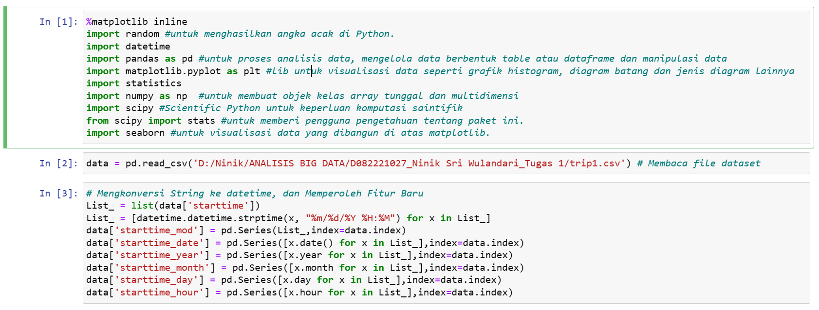

1. Determine the distribution of number of trips by year. Do you see a specific pattern?

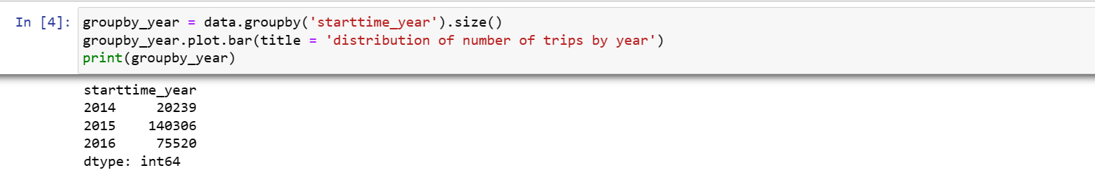

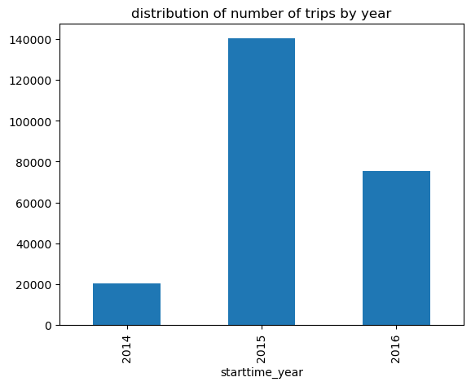

**Analisa:** Berdasarkan dataset yang ada kita dapat melihat bahwa layanan *cycle sharing* pada trip nya dimulai pada tahun 2014 sampai dengan 2016. Setelah dilakukan visualisasi data dengan melihat distribusi jumlah trip pertahun maka pada tahun 2015 adalah tahun yang mana memiliki trip terbanyak dibandingkan di tahun 2014 dan 2016. Tentunya pada hasil yang ditemukan pada tahun 2016 mengalami penurunan jumlah trip, dan untuk tahun 2014 adalah tahun yang paling rendah untuk jumlah trip nya dibandingkan di tahun 2015 dan 2016.

1. Determine the distribution of number of trips by month. Do you see a specific pattern?

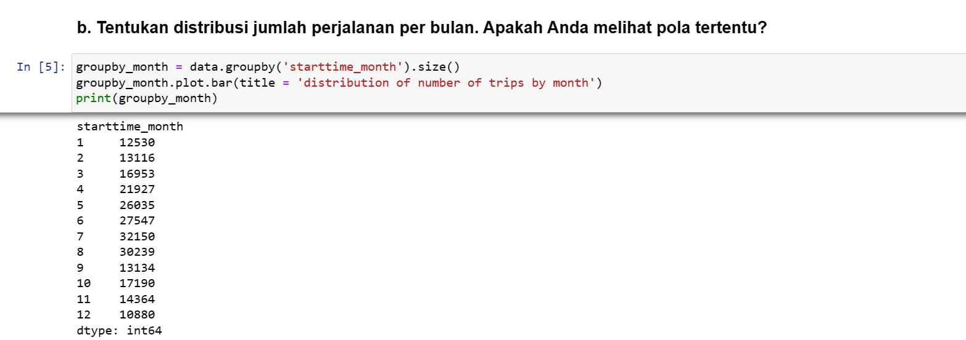

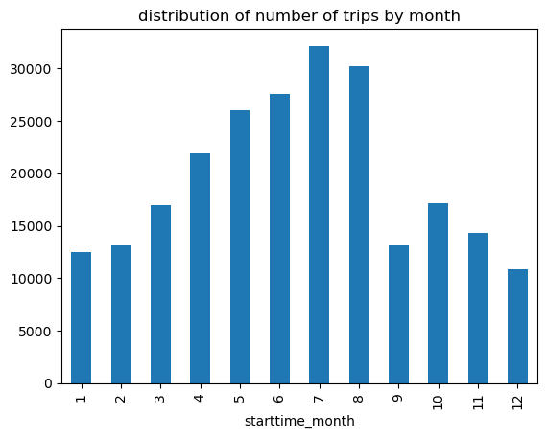

Untuk distribusi jumlah trip per bulannya bisa dilihat pada bulan 7 (bulan agustus) merupakan puncak atau jumlah trip yang terbanyak dibandingkan bulan-bulan lainnya, dan jumlah trip yang rendah terjadi di bulan januari dan bulan desember.

1. Determine the distribution of number of trips by day. Do you see a specific pattern?

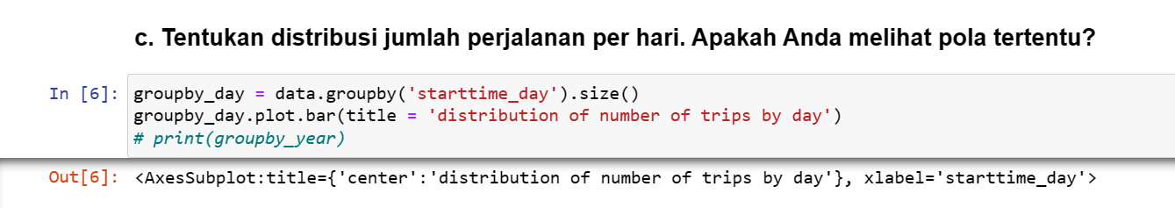

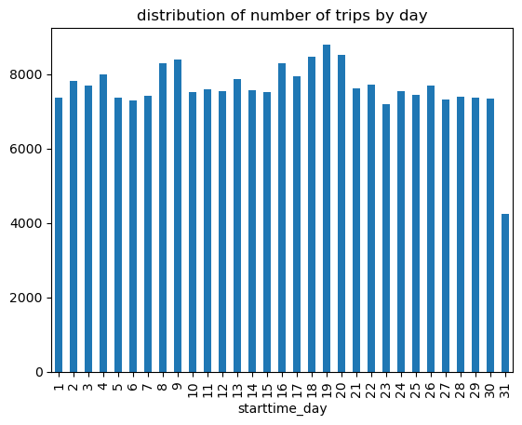

**Analisa:** Dapat dilihat untuk jumlah distribusi *trip* perharinya adalah di tanggal 19 merupakan tanggal yang paling banyak dilakukan trip, sedangkan jumlah trip yang rendah (penyewa menyewa sepeda) adalah saat di akhir bulan yaitu di tanggal 31.

1. Plot a frequency distribution of trips on a daily basis